Памятка для родителей – водителей.
«Правило провозки детей в автомобиле.»
*Всегда пристегивайтесь ремнями безопасности и объясняйте ребенку, зачем это нужно делать.
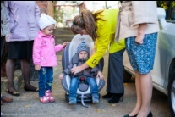
* Если это правило автоматический выполняется Вами, то оно будет способствовать формированию у ребенка привычки пристегиваться ремнем безопасности.

* Ремень безопасности для ребенка должен иметь адаптер по его росту ( чтобы ремень не был на уровне шеи).

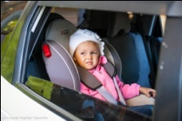
* Дети до 12 лет должны сидеть в специальном детском удерживающем устройстве ( кресле) или занимать самые безопасные места в автомобиле : середину и правую часть заднего сидения.
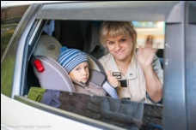
* Учите ребенка правильному выходу из автомобиля через правую дверь, которая находиться со стороны тротуара.

